МИНОБРНАУКИ РОССИИ
Санкт-Петербургский государственный
электротехнический университет
«ЛЭТИ» им. В.И. Ульянова (Ленина)
Кафедра МОЭВМ

ЛАБОРАТОРНАЯ РАБОТА №4
по дисциплине «Вычислительная математика»
Тема: «Метод хорд»

Студент гр. 4342 |  | Ковалев Е.С.
Преподаватель |  | Пуеров Г.Ю.

Санкт-Петербург
2026
Цель работы
Изучить алгоритм метода хорд для нахождения корней нелинейных уравнений. Вычислить корень заданного уравнения с требуемой точностью. Исследовать скорость сходимости метода в сравнении с методом бисекции и проанализировать устойчивость к погрешностям исходных данных.

Теоретический минимум
Метод хорд является итерационным методом решения нелинейных уравнений f(x) = 0. Пусть найден отрезок локализации корня [a, b], на концах которого функция принимает значения разных знаков (f(a)*f(b) < 0).
В отличие от метода бисекции, где отрезок делится строго пополам, в методе хорд новое приближение к корню ищется как точка пересечения прямой (хорды), проходящей через точки (a, f(a)) и (b, f(b)), с осью абсцисс.
Уравнение хорды имеет вид:
(y – f(a)) / (f(b) – f(a)) = (x – a) / (b – a)
Приравнивая y = 0, получаем формулу для вычисления точки пересечения с осью X, которая становится новым приближением c₀:
c₀ = a – (b – a) / (f(b) - f(a)) * f(a)
Далее вычисляется значение функции в точке c₀. Отрезок сужается: из двух интервалов (a, c₀) и (c₀, b) выбирается тот, на концах которого функция сохраняет разные знаки. Процесс построения новых хорд продолжается до тех пор, пока не будет выполнено условие остановки.
В данной реализации критерием останова является достижение функцией значения, близкого к нулю по модулю: |f(c_{n})| < epsilon, где epsilon — заданная точность. Метод хорд гарантированно сходится для непрерывных функций на отрезке локализации, при этом скорость его сходимости выше, чем у метода бисекции.

Выполнение работы
Из графика, построенного при помощи geogebra.org (рисунок 1), видно, что условие f(a)⋅f(b) < 0 для выполняется на отрезке [2.8, 3.2]
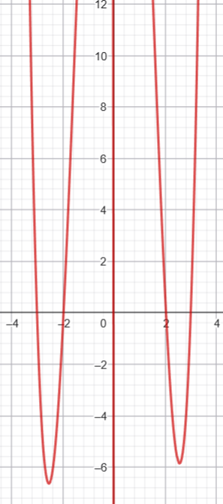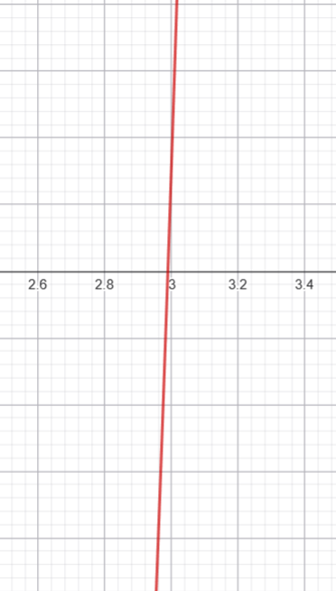
Рисунок 1 – График функции
В файле methods.cpp функция F(double x) была изменена в соответствии с вариантом 7: f(x) = x⁴ - 13x² + 36 + 1/x.
Создан файл main.cpp (Приложение А), который вызывает функцию HORDA.
С помощью вычисленных результатов был построен график зависимости колчиества операций от Eps (Рисунок 2).
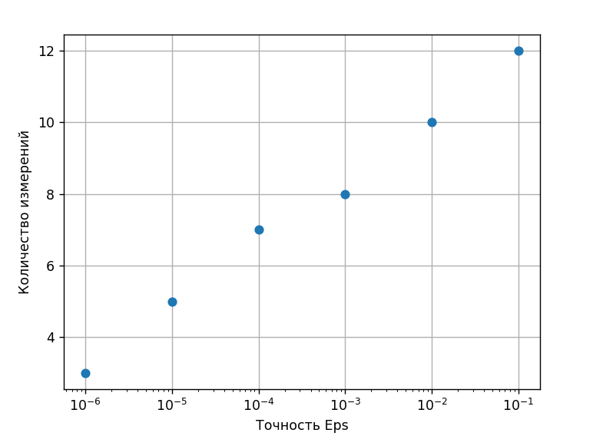
Рисунок 2 – График зависимости
Сравнивая результаты с Лабораторной работой №3, видно преимущество метода хорд в скорости сходимости. Для достижения точности 10⁻⁶ методу бисекции потребовалось 18 итераций, в то время как метод хорд - 12 итераций (Рисунок 3).
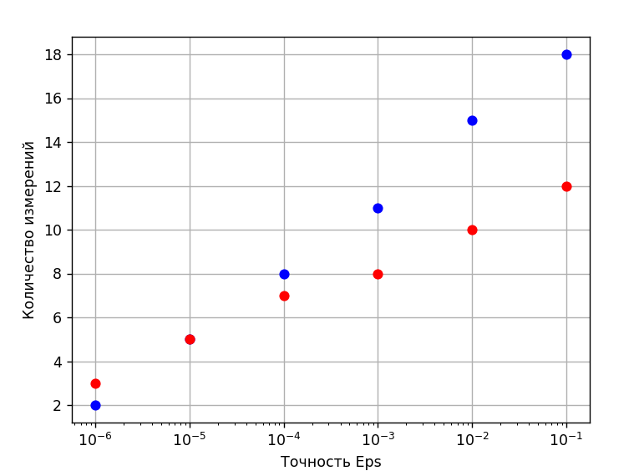
Рисунок 3 – сравнение количества итераций метода бисекции и хорд

Для исследование чувствительности к ошибкам исходных данных с помощью флагов было включено округление значений функции с шагом DELTA (имитация ошибок исходных данных).
Таблица 1 — Влияние ошибок округления на работу метода бисекции.
Значение DELTA | ε | x | Количество операций
10⁻¹ | 10⁻¹ | 2.989071 | 3
10⁻¹ | 10⁻² | 2.989071 | 3
10⁻¹ | 10⁻³ | 2.989071 | 3
10⁻¹ | 10⁻⁴ | 2.989071 | 3
10⁻¹ | 10⁻⁵ | 2.989071 | 3
10⁻¹ | 10⁻⁶ | 2.989071 | 3
10⁻³ | 10⁻¹ | 2.985398 | 3
10⁻³ | 10⁻² | 2.988480 | 5
10⁻³ | 10⁻³ | 2.988663 | 6
10⁻³ | 10⁻⁴ | 2.988663 | 6
10⁻³ | 10⁻⁵ | 2.988663 | 6
10⁻³ | 10⁻⁶ | 2.988663 | 6
10⁻⁵ | 10⁻¹ | 2.985399 | 3
10⁻⁵ | 10⁻² | 2.988483 | 5
10⁻⁵ | 10⁻³ | 2.988661 | 7
10⁻⁵ | 10⁻⁴ | 2.988669 | 8
10⁻⁵ | 10⁻⁵ | 2.988672 | 9
10⁻⁵ | 10⁻⁶ | 2.988672 | 9
10⁻⁷ | 10⁻¹ | 2.985399 | 3
10⁻⁷ | 10⁻² | 2.988483 | 5
10⁻⁷ | 10⁻³ | 2.988661 | 7
10⁻⁷ | 10⁻⁴ | 2.988669 | 8
10⁻⁷ | 10⁻⁵ | 2.988672 | 10
10⁻⁷ | 10⁻⁶ | 2.988672 | 12

Вывод
В ходе выполнения лабораторной работы был изучен метод хорд. Корень уравнения f(x) = x⁴ - 13x² + 36 + 1/x найден с точностью до 10⁻⁶ (x ≈ 2.989299). Подтверждено, что метод хорд обладает более высокой скоростью сходимости по сравнению с методом половинного деления.

ПРИЛОЖЕНИЕ А
main.cpp
#include <iostream>
#include <cmath>
#include <iomanip>
#include "methods.hpp"

#ifndef LEFT
#define LEFT 2.8
#endif
#ifndef RIGHT
#define RIGHT 3.2
#endif

int main() {
int iterationsCount;

std::cout << "Epsilon\t\t | Root (x)\t | Iterations\n";
std::cout << "--------------------------------------------------\n";

for (double epsilon = 0.1; epsilon >= 0.000001; epsilon /= 10) {
double root = HORDA(LEFT, RIGHT, epsilon, iterationsCount);

std::cout << std::fixed << std::setprecision(6)
<< epsilon << "\t | "
<< root << "\t | "
<< iterationsCount << '\n';
}

return EXIT_SUCCESS;
}
methods.cpp
#include "methods.hpp"
#include <stdio.h>
#include <math.h>
#include <stdlib.h>

#ifndef ROUND
#define ROUND 0
#endif
#ifndef DELTA
#define DELTA 0.001
#endif

#if !ROUND
extern double F(double x) {
return std::pow(x, 4) - 13.0 * std::pow(x, 2) + 36.0 + 1.0 / x;
}
#else
extern double F(double x) {
double val = std::pow(x, 4) - 13.0 * std::pow(x, 2) + 36.0 + 1.0 / x;
return Round(val, DELTA);
}
#endif

double BISECT(double Left, double Right, double Eps, int &N)
{
double E = fabs(Eps) * 2.0;
double FLeft = F(Left);
double FRight = F(Right);
double X = (Left + Right) / 2.0;
double Y;

if (FLeft * FRight > 0.0)
{
puts("Неверное задание интервала\n");
exit(1);
}
if (Eps <= 0.0)
{
puts("Неверное задание точности\n");
exit(1);
}
N = 0;
if (FLeft == 0.0)
return Left;
if (FRight == 0.0)
return Right;

while ((Right - Left) >= E)
{
X = 0.5 * (Right + Left);
Y = F(X);
if (Y == 0.0)
return (X);

if (Y * FLeft < 0.0)
Right = X;
else
{
Left = X;
FLeft = Y;
}
N++;
};
return (X);
}

double Round(double X, double Delta)
{
if (Delta <= 1E-9)
{
puts("Неверное задание точности округления\n");
exit(1);
}
if (X > 0.0)
return (Delta * (long((X / Delta) + 0.5)));
else
return (Delta * (long((X / Delta) - 0.5)));
}
methods.hpp
#ifndef METHODS_HPP
#define METHODS_HPP

extern double F(double);

#ifdef __NEWTON
extern double F1(double);
#endif

double Round(double X, double Delta);
double BISECT(double Left, double Right, double Eps, int &N);
// double ITER(double X0, double Eps, int &N);
// double HORDA(double Left, double Right, double Eps, int &N);
// double NEWTON(double X, double Eps, int &N);

#endif

